通则
1、如果能直接通过外观观察确认家具的类别、大小及其数量，需要准确标注；
在能通过外观观察确认家具的存在、形态及其数量的前提下，如果能通过相互关系（如沙发茶几的搭配）确认的家具， 需要标注准确类别。反之（如阳台遮阳伞下不确定数量、形态的家具），则不标注。
2、如果遇到局部遮挡的已确认类别的非主要家具（如被餐桌遮挡的餐椅），可以自己推测标出其大小及范围。
3、 如果不能准确确定类别的，或者可能有歧义的“非主要”家具，那么可以不标。
4、 如果无法标注的家具在这个区域内是主要家具， 那么这个区域可以整体留白不用标注（包括家具及空间）。
5、 如果遇到异形家具，根据具体的家具进行标注： a)餐桌为圆形，那么舍弃椅子， 用一个接近餐桌面积的矩形标注餐桌即可。 b)沙发为L形， 那么拆开为两个矩形进行标注。 c)柜子为不规则形状， 拆开为多个矩形拼接标注。
6、空间标识标记的前提是四面环墙， 除了客厅餐厅。下面的衣帽间空间用途就是错误的。
7. 关于窗户，大部分是按基础图示表示，但是因为数据底图种类繁多，导致画法不一定相同。这个时候，要看一下阳台窗、卧室普通窗、飘窗和墙体的对比，如果有明显不一样可以区分，而且相应的窗户在这个位置合理。就可以标注了。如果落地窗和普通窗难以区分，那么都标普通窗也是可以的。具体情况具体分析，不明白请截图过来一起讨论。
标注流程
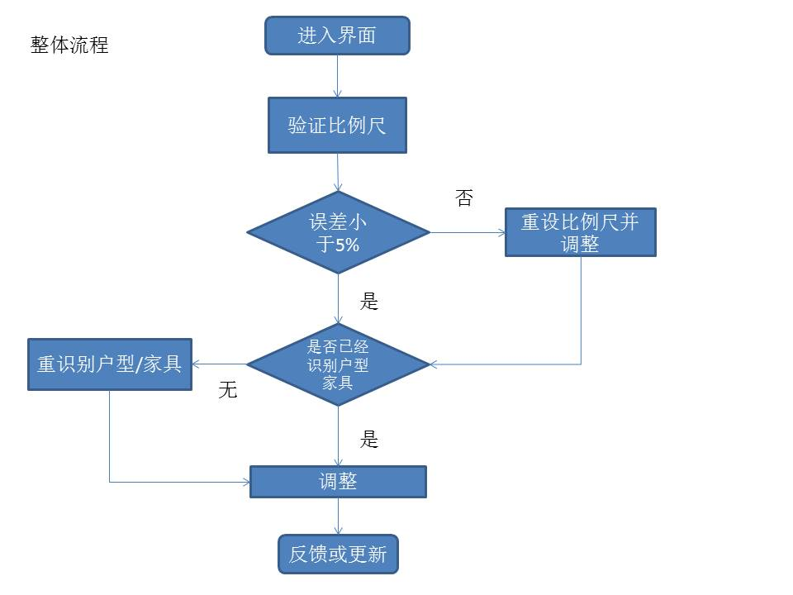
（调整包括调整墙体门窗、家具位置方向大小、选定空间用途）
具体家具
床类：顶端贴墙，箭头指向床尾方向。
床尾凳：方向和对应床方向一致。
榻榻米：榻榻米一般三面贴墙，箭头指向唯一不贴墙方向。
床头柜：和床的方向相同。

沙发：靠墙的贴墙标记，不靠墙的按底图位置标记，方向由靠背指向坐垫方向。如果是L型沙发则用两个沙发矩形拼接，如果是弧形沙发则外包矩形。
小沙发：单人沙发、贵妃椅、躺椅。
茶几：面向主沙发（即人使用方向)。其他小茶几或者边桌考虑它储物空间的位置朝向，原理和斗柜、衣柜相同。
各种柜子如斗柜衣柜装饰柜橱柜阳台收纳柜书柜等：贴墙且方向指向拉门或者开抽屉方向。储物间符号不明的柜子按衣柜标注。
餐桌餐椅：餐桌朝向有餐椅的方向，餐椅逐个画出且方向指向餐桌。适当画出餐椅被餐桌遮挡部分。
玄关柜和鞋柜和餐边柜区分：鞋柜比较窄小低矮，玄关柜通常较高较宽。如果柜子嵌在门口墙壁里大多数是玄关柜；如果柜子较小且上面有摆件则大多是鞋柜。如果在餐桌旁边一般是餐边柜。如果只有一个柜子既符合餐边柜又符合鞋柜玄关柜，那么优先鞋柜玄关柜。
空调：立式与悬挂，方向箭头指向通风口。空调器外机ac 不用标。立式大多数在客厅，悬挂大多数在卧室。

橱柜：先选中橱柜分类按照底图用矩形拼接出橱柜形状，然后分别选择灶台和水槽在橱柜矩形上层对应标记。有烟道的注意不要覆盖烟道。
烟机：一般形态为覆盖在灶台上的或者虚线或者实线的矩形。
冰箱：一般在橱柜旁边，箭头指向开门那一面。

浴缸：浴缸一般三面贴墙，箭头指向唯一不贴墙方向。
淋浴：标记隔断内区域或者没有隔断的标注人体活动范围，注意必须贴墙。
浴缸淋浴旁边如果有平台类结构，拉长标记覆盖。
卫浴柜和水槽：卫生间里面的洗手池一般标卫浴柜，阳台和橱柜上的水槽标水槽。
坐便器：第一个可能是在水箱是放了些东西，所以只是坐便器；第二个后面是平台或者墙体包围管道，所以要标墙。不标墙的话就成了坐便器离墙有距离，不合理。总体原则按图标。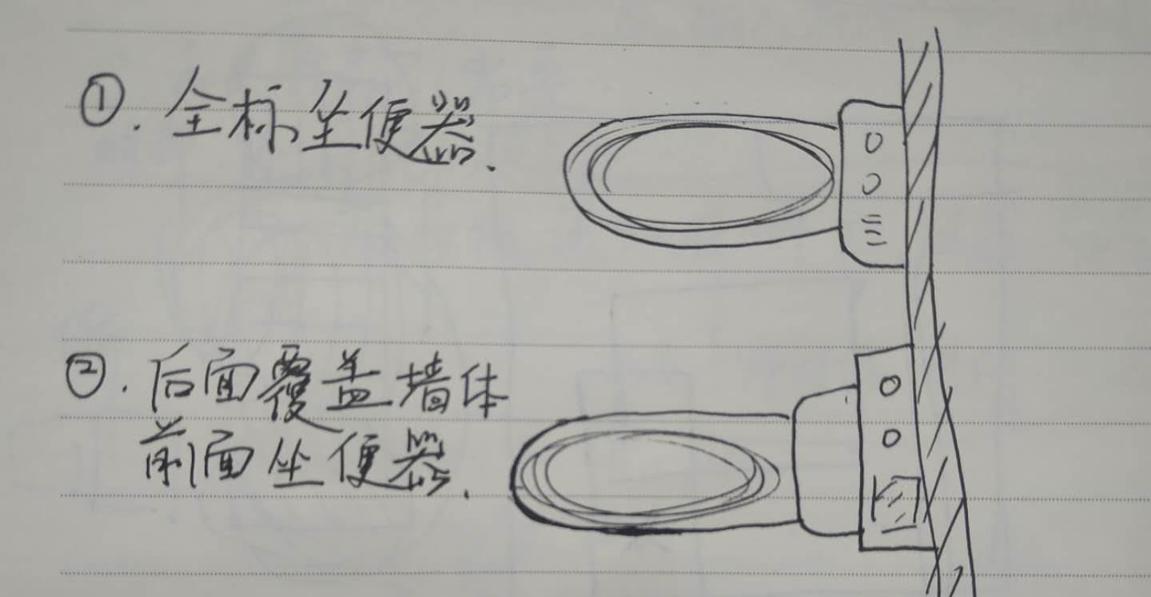

圆形家具：外接矩形标记。
绿植：盆栽外包矩形标记，如果以一片绿植形态出现则标记该区域。飘窗上绿植需要标记。
洗衣机：一般在阳台，也有少数在卫生间等地方。
入户花园可以标注为阳台。
一些不易区分的图像（不完全，只是一些举例）：
空调
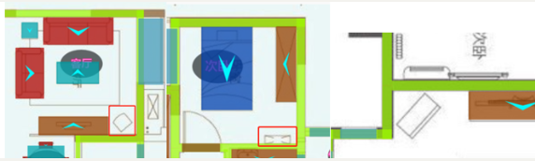
淋浴
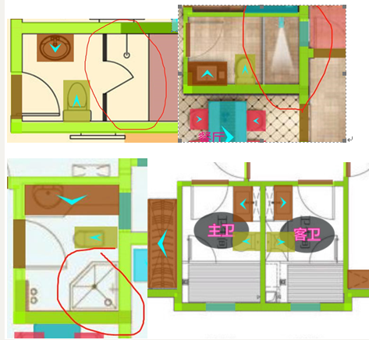
书柜
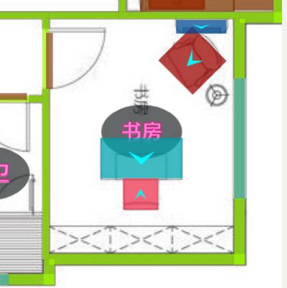
其中一种榻榻米，上面茶几要标的
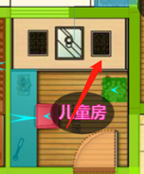
上面门洞，下面断墙
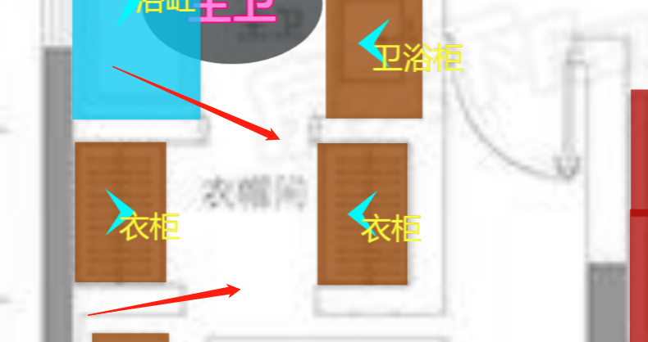
其他
户型
1.主要户型区域外的房间不需要标注并且删掉。
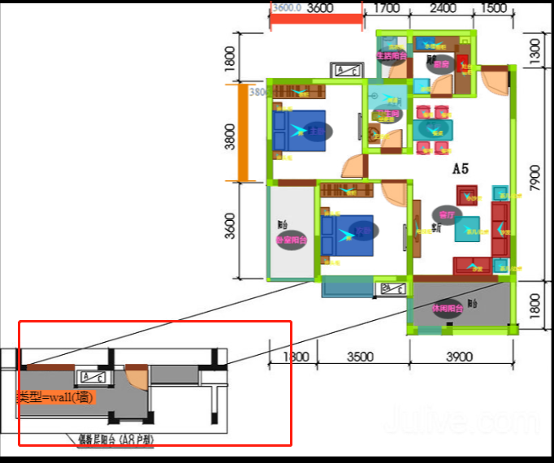
2.主要户型之外的楼梯、电梯可以不标。
3.如果出现两户型图并列在一张纸上；没家具少家具；比例尺有问题(看下面判定方法)；图片变形；重复图片；明显是拍照拍出来的；立体图；不是户型图的其他图；清晰度实在不高；有大面积斜墙的图片等，麻烦上报id给我们删掉，不然这些也是不算数的。
4.比例尺判定
一是从家具角度，标注图上hight或width不现 实的，比如双人床长2.5m，宽1m。（只是举例子）
二是从户型图精确度角度，横纵比例差太多，在其中一条比例尺设定完成后比对一下第二个比例尺，另一条差值范围超过20%则不合格。（动图给你们发过）
5.没有比例尺的图片，用界面上的比例尺测量床的长度为2000或者柜子厚度600。
总结一下：3、4为了判定图片是否合格，在合格基础上看1、2选择可以标注的部分，然后用5来设定比例尺。（当然以上五点是少部分情况）
- 审核斜墙：
1、如果倾斜程度很小可以不计的，可以标注矩形
2、如果墙体倾斜程度非常大，则看情况采取下面两种标法：
1）如果空间是闭合空间，可以整个空间不用标注，自然不用标注斜墙
2）如果空间不是闭合空间比如连着客厅的斜体墙，可以使用多面墙体，尽可能贴合原墙，但是不要重叠的标注。 如下所示：

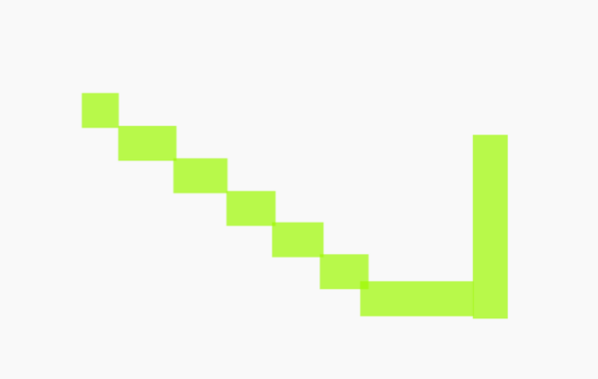
- 这是下水管道，用墙覆盖。
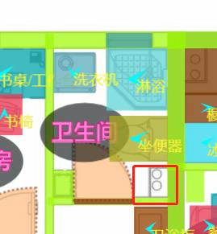
- 淋浴隔断的墙与门注意不用标标注，
- 自动标注的阳台以及厨房的推拉门容易出现重复情况需要注意。 、
- 空间用途可以重复。

细节（有待补充）
最关注的地方：方向、范围、类别，相互之间的配合。
不允许出错的地方：同上
容易出错的地方：忽视已经识别好的户型不加修改。

